ĐẠI HỌC QUỐC GIA HÀ NỘI
TRƯỜNG ĐẠI HỌC CÔNG NGHỆ
BÁO CÁO DỰ ÁN
TÓM TẮT VĂN BẢN
TIẾNG VIỆT
So sánh Lead baselines, Transformer huấn luyện từ đầu và ViT5
Phạm vi thực nghiệm
Tóm tắt đơn văn bản cho tin tức tiếng Việt • 2.000 mẫu test • 4 hệ thống • ROUGE, compression ratio và LLM-as-a-Judge

Học phần: Xử lý ngôn ngữ tự nhiên — Summer 2026
Repository: github.com/ok124-droid/vietnamese-summarization
Hà Nội, tháng 08 năm 2026

TÓM TẮT ĐIỀU HÀNH
Dự án nghiên cứu bài toán tóm tắt đơn văn bản cho tin tức tiếng Việt và xây dựng một quy trình đánh giá có thể kiểm tra lại. Bốn hệ thống được so sánh trên cùng tập test gồm 2.000 bài báo: Lead-1, Lead-3, Transformer encoder-decoder huấn luyện từ đầu và checkpoint ViT5 đã huấn luyện trước. Thay vì kết luận chỉ từ ROUGE, dự án kết hợp kiểm tra dữ liệu, compression ratio, audit chất lượng reference và LLM-as-a-Judge dựa trực tiếp trên source.
Kết quả cho thấy không có một hệ thống tốt nhất theo mọi tiêu chí. Scratch Transformer đạt ROUGE cao nhất; Lead-3 đạt overall cao nhất theo LLM judge nhờ faithfulness và coverage, nhưng tạo đầu ra dài hơn gần ba lần các hệ thống còn lại; ViT5 có lợi thế về fluency và conciseness so với Scratch Transformer. Chênh lệch overall giữa hai mô hình sinh không có ý nghĩa rõ theo paired bootstrap 95% CI.
Kết luận trọng tâm
ROUGE đo mức độ trùng với reference; LLM judge đo chất lượng source-grounded theo rubric. Hai nguồn bằng chứng trả lời các câu hỏi khác nhau và phải được đọc cùng compression ratio cùng chất lượng reference.

Phát hiện | Bằng chứng chính
Scratch Transformer dẫn đầu ROUGE | R-1/R-2/R-L = 33,84 / 17,84 / 28,30 trên 2.000 mẫu
Lead-3 dẫn đầu LLM overall | 4,32 điểm; Coverage = 3,42; CR trên 200 mẫu = 29,00%
Hai mô hình sinh chưa tách biệt rõ | Overall Scratch–ViT5: chênh −0,052; 95% CI [−0,229; 0,125]
Reference không phải ground truth tuyệt đối | 46,0% reference có ít nhất một ý cốt lõi không được source hỗ trợ

Nội dung báo cáo
Phần 1–5 | Phần 6–10
1. Giới thiệu và mục tiêu | 6. Kết quả tự động
2. Cơ sở phương pháp | 7. Chất lượng source và reference
3. Dữ liệu và tiền xử lý | 8. Kết quả LLM-as-a-Judge
4. Các hệ thống so sánh | 9. Thảo luận tổng hợp
5. Thiết kế thực nghiệm | 10. Hạn chế, tái lập và hướng phát triển

1. GIỚI THIỆU VÀ MỤC TIÊU

1.1. Bối cảnh
Khối lượng tin tức tiếng Việt tăng nhanh làm nảy sinh nhu cầu rút gọn bài báo thành nội dung ngắn, chính xác và dễ đọc. Tóm tắt trích xuất có ưu điểm bám sát source nhưng phụ thuộc mạnh vào cấu trúc bài viết. Tóm tắt sinh có thể diễn đạt linh hoạt và súc tích hơn, song dễ tạo thông tin không có trong bài gốc. Vì vậy, một thực nghiệm đáng tin cậy cần đánh giá đồng thời độ tương đồng với reference, độ nén, tính đúng sự thật và khả năng bao phủ nội dung chính.

1.2. Câu hỏi nghiên cứu
- RQ1. Transformer huấn luyện từ đầu và ViT5 so sánh thế nào với Lead-1/Lead-3 theo ROUGE trên cùng tập test?
- RQ2. Kết luận thay đổi ra sao khi chấm trực tiếp dựa trên source thay vì chỉ đối chiếu reference?
- RQ3. Compression ratio giải thích thế nào cho trade-off giữa Coverage và Conciseness?
- RQ4. Chất lượng reference ảnh hưởng thế nào đến cách diễn giải ROUGE?

1.3. Đóng góp
- Chuẩn hóa manifest theo cùng schema, xác thực quan hệ giữa các split và đóng băng dữ liệu bằng SHA-256.
- So sánh bốn hệ thống trên cùng ID, cùng evaluator và cùng quy trình chọn cấu hình trên validation.
- Đóng gói Scratch Transformer cùng tokenizer, config, checksum và inference script.
- Bổ sung reference audit và LLM judge paired, blind, cân bằng vị trí, kèm bootstrap confidence interval.
- Phân tích sự khác biệt giữa ROUGE, factuality, coverage, fluency, conciseness và độ dài đầu ra.

2. CƠ SỞ PHƯƠNG PHÁP

2.1. Tóm tắt trích xuất và tóm tắt sinh
Lead-1 và Lead-3 là các baseline trích xuất: chúng giữ nguyên câu đầu hoặc ba câu đầu của bài báo. Hai baseline tận dụng lead bias của tin tức, tức thông tin quan trọng thường xuất hiện sớm. Scratch Transformer và ViT5 là hệ thống sinh: mô hình tạo chuỗi mới theo phân phối xác suất có điều kiện trên source. Cách tiếp cận sinh linh hoạt hơn nhưng có rủi ro hallucination, sai thực thể, sai số liệu hoặc thay đổi quan hệ giữa các sự kiện.

2.2. Chỉ số đánh giá
Chỉ số | Ý nghĩa | Giới hạn
ROUGE-1/2 | Mức trùng unigram/bigram với reference | Phụ thuộc reference và cách tách từ
ROUGE-L | Mức trùng theo dãy con chung dài nhất | Không kiểm tra trực tiếp tính đúng sự thật
CR | Số từ prediction / số từ source | Chỉ đo độ dài, không đo chất lượng
LLM rubric | Faithfulness, Coverage, Focus, Fluency, Conciseness | Phụ thuộc judge, prompt và cỡ mẫu

Điểm overall của LLM judge được tính theo trọng số: 0,35 Faithfulness + 0,25 Coverage + 0,15 Focus/Relevance + 0,15 Coherence/Fluency + 0,10 Conciseness/Non-redundancy. Major factual error được báo cáo riêng để tránh trừ lỗi factual hai lần.

3. DỮ LIỆU VÀ TIỀN XỬ LÝ

3.1. Nguồn dữ liệu và manifest
Dữ liệu gốc là News Dataset Vietnamese trên Kaggle, chủ yếu gồm bài báo từ Báo Lao Động. Hai trường Contents và Summary được chuyển thành source và reference. Mỗi mẫu được gán ID ổn định trước khi lấy subset; prediction chỉ lưu ID và nội dung sinh, sau đó evaluator ghép bằng ID thay vì theo thứ tự dòng.
Manifest | N | Mục đích | Quan hệ
validation_select | 2.000 | Chọn decoding | Tách biệt test
test_smoke_10 | 10 | Kiểm tra pipeline | Subset test_core
test_core_2000 | 2.000 | Kết quả cuối | Không dùng tuning
llm_judge_sample_200 | 200 | Đánh giá sâu | Subset test_core

3.2. Làm sạch và kiểm tra
- Loại ký tự điều khiển U+0008 và chuẩn hóa Unicode NFC.
- Kiểm tra đúng bốn trường chuỗi: id, split, source, reference; không rỗng và không trùng ID.
- Xác nhận validation không giao với test; smoke là subset nhất quán của test core.
- Tạo SHA-256 cho các manifest sau khi đóng băng.
- Không tự động sửa thông tin hoặc viết lại reference dựa trên cảm nhận.
Tập | Source: min / median / max | Reference: min / median / max | Lỗi / cảnh báo
Validation | 101 / 430 / 1.172 từ | 14 / 39 / 128 từ | 0 / 0
Test core | 101 / 439 / 1.193 từ | 12 / 39 / 130 từ | 0 / 0

Nguồn: outputs/data_checks/manifest_validation_report.json và data/MANIFEST_SHA256.txt.
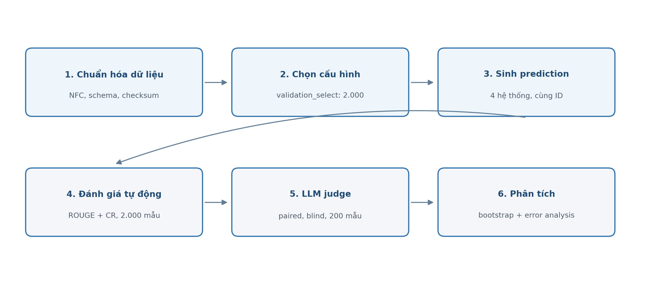
Hình 1. Quy trình thực nghiệm từ dữ liệu đến phân tích kết quả.

4. CÁC HỆ THỐNG SO SÁNH

4.1. Lead-1 và Lead-3
Hai baseline dùng cùng hàm tách câu có bảo vệ tên miền, ngày tháng, số thập phân, chức danh và các trường hợp TP.HCM/TP. Đà Nẵng. Cách triển khai thống nhất giúp chênh lệch giữa Lead-1 và Lead-3 chủ yếu phản ánh số câu được lấy, thay vì khác biệt tiền xử lý.

4.2. Scratch Transformer
Thành phần | Cấu hình
Kiến trúc | Transformer seq2seq Pre-LN; 6 encoder + 6 decoder layers
Kích thước ẩn | d_model = 384; 6 heads; d_ff = 1.536
Tokenizer | SentencePiece unigram; vocab = 16.000; pad/unk/bos/eos = 0/1/2/3
Độ dài | Source tối đa 768 token; target huấn luyện tối đa 96 token
Regularization | Dropout 0,1; label smoothing 0,05; gradient clipping 1,0
Tối ưu | AdamW, learning rate 3e-4, cosine schedule, warmup 3.030 steps
Chia sẻ trọng số | Shared encoder/decoder token embedding; tied output projection
Quy mô ước tính | Khoảng 31,0 triệu tham số trainable theo source code hiện tại

Nguồn: scratch_transformer_inference/configs/transformer_summarization.yaml và src/model/*.py.

4.3. ViT5
ViT5 sử dụng checkpoint VietAI/vit5-base-vietnews-summarization. Inference không thêm prefix; cấu hình cuối sử dụng beam search với bốn beam, length penalty 1,1, no-repeat n-gram size 3 và max_new_tokens = 128. ViT5 đại diện cho hướng transfer learning từ một mô hình text-to-text tiếng Việt đã huấn luyện trước.

5. THIẾT KẾ THỰC NGHIỆM

5.1. Chọn cấu hình trên validation
Mỗi hệ thống sinh được thử trên validation trước khi chạy test. Test core chỉ dùng một lần cho cấu hình đã chốt; không sử dụng kết quả test để sửa decoding hoặc prompt.
Mô hình | Cấu hình được chọn | Căn cứ validation
Scratch Transformer | beam4, LP=1,1, nr=3 | R-1 = 34,16; R-2 = 18,24; R-L = 28,39
ViT5 | beam4, LP=1,1, max128, nr=3 | R-1 = 31,25; R-2 = 14,23; R-L = 24,71

5.2. Đánh giá tự động
Evaluator chuẩn hóa Unicode NFC, chuyển chữ thường và tách từ bằng underthesea khi thư viện khả dụng; nếu không, sử dụng regex fallback. Kết quả chính là ROUGE-1/2/L F1 và compression ratio trung bình. Mọi hệ thống đều có 2.000/2.000 prediction hợp lệ và không có record lỗi trong kết quả test.

5.3. Hai nhiệm vụ LLM khác nhau
Nhiệm vụ | Đầu vào | Judge và giao thức | Mục tiêu
Reference audit | Source + reference | Gemma 4 31B qua API; prompt v2; 200 mẫu phân tầng | Kiểm tra reference có được source hỗ trợ
Candidate evaluation | Source + 4 summaries; không reference | GPT-5.6 Solar Max; 20 chat độc lập; 10 source/chat | So sánh chất lượng bốn hệ thống

5.4. Kiểm soát candidate evaluation
- Ẩn tên hệ thống và không cung cấp reference để tránh thiên kiến theo model/reference.
- Đảo và cân bằng vị trí A/B/C/D: mỗi hệ thống xuất hiện đúng 50 lần ở mỗi vị trí.
- Dùng cùng prompt, rubric và trọng số cho toàn bộ 20 batch.
- Mỗi batch là một chat mới; tắt cá nhân hóa; chỉ đưa 10 source và 40 candidate mỗi chat.
- Bốn hệ thống được chấm trên cùng 200 ID; bootstrap và pairwise comparison được thực hiện theo sample_id.
Vai trò của đánh giá người
Trong thiết kế hiện tại, LLM judge là evaluator source-grounded chính. Nếu kiểm tra bằng người, mục tiêu phù hợp là audit một tập con xem lập luận và nhãn lỗi có bám source hay không; không mặc định con người là ground truth tuyệt đối.

6. KẾT QUẢ ĐÁNH GIÁ TỰ ĐỘNG
Hệ thống | N | R-1 | R-2 | R-L | CR (%)
Lead-1 | 2.000 | 26,78 | 12,17 | 20,80 | 11,51
Lead-3 | 2.000 | 25,12 | 11,03 | 17,92 | 30,14
Scratch Transformer | 2.000 | 33,84 | 17,84 | 28,30 | 9,42
ViT5 | 2.000 | 31,22 | 14,51 | 25,00 | 8,63

Nguồn: outputs/metrics/test_eval.json.
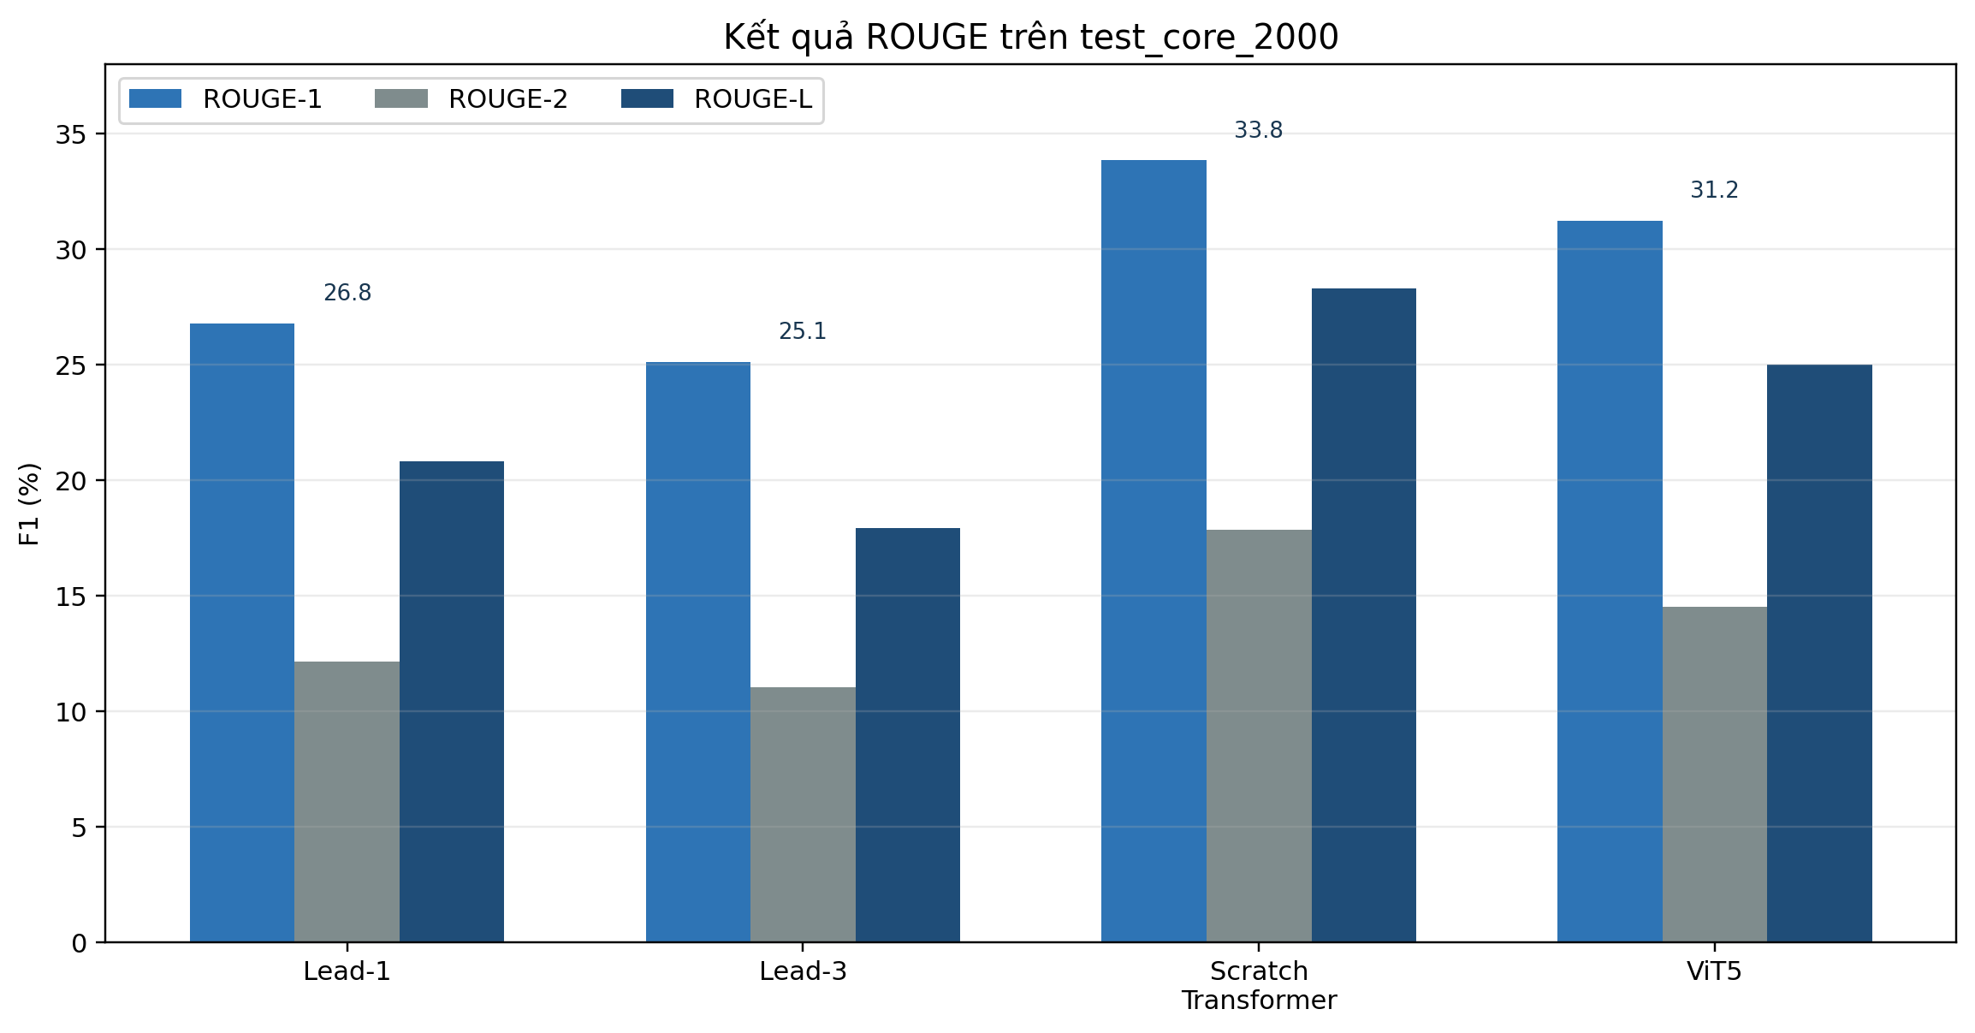
Hình 2. ROUGE F1 của bốn hệ thống trên test_core_2000.
Scratch Transformer dẫn đầu cả ROUGE-1, ROUGE-2 và ROUGE-L. ViT5 đứng thứ hai và có CR thấp nhất, tức đầu ra ngắn nhất tương đối so với source. Lead-3 dài nhất nhưng không cải thiện ROUGE so với Lead-1; điều này cho thấy thêm hai câu đầu làm tăng recall nội dung nhưng đồng thời đưa vào nhiều phần không trùng reference, làm giảm F1.

6.1. Độ đại diện của mẫu LLM judge về độ dài
Hệ thống | CR trên 200 mẫu (%) | CR trên 2.000 mẫu (%) | Chênh lệch điểm %
Lead-1 | 11,32 | 11,51 | −0,18
Lead-3 | 29,00 | 30,14 | −1,15
Scratch Transformer | 9,42 | 9,42 | +0,01
ViT5 | 8,59 | 8,63 | −0,04

Chênh lệch tối đa chỉ khoảng 1,15 điểm phần trăm, cho thấy tập 200 mẫu đại diện khá tốt cho phân bố độ dài đầu ra của test core. Vì vậy, có thể dùng CR của chính 200 mẫu để diễn giải quan hệ với Coverage và Conciseness trong cùng tập paired.

7. CHẤT LƯỢNG SOURCE VÀ REFERENCE
Kiểm tra kỹ thuật cho thấy source sạch, hợp lệ và đủ dài để làm đầu vào. Tuy nhiên, reference audit chỉ ra chất lượng nội dung không đồng đều. Trong 200 mẫu phân tầng theo độ dài source, 108 reference được hỗ trợ đầy đủ, 75 được hỗ trợ một phần, 17 phần lớn không có căn cứ và không có mẫu nào bị ghép sai hoàn toàn sang bài khác.
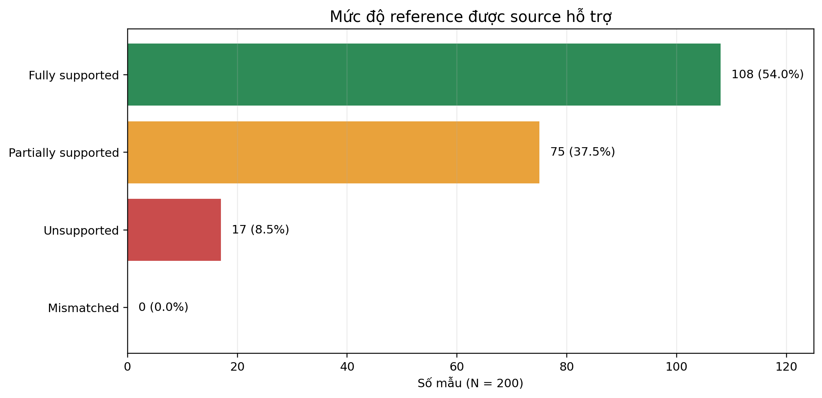
Hình 3. Kết quả audit mức độ reference được source hỗ trợ.
Nhãn | Số mẫu | Tỷ lệ | Wilson 95% CI
Fully supported | 108 | 54,0% | 47,1%–60,8%
Partially supported | 75 | 37,5% | 31,1%–44,4%
Unsupported | 17 | 8,5% | 5,4%–13,2%
Mismatched | 0 | 0,0% | 0,0%–1,9%

Các lỗi thường gặp gồm thêm ngày tháng, địa điểm, số liệu, chức danh hoặc nguồn phát biểu không xuất hiện trong source; một số trường hợp làm thay đổi quan hệ hoặc xu hướng được nêu trong bài. Tổng cộng 46,0% reference có ít nhất một ý cốt lõi không được source hỗ trợ. Do đó, ROUGE vẫn có giá trị so sánh trên cùng tập dữ liệu, nhưng không đủ để khẳng định factuality hoặc chất lượng tuyệt đối.
Nguồn: report/REFERENCE_SOURCE_QUALITY_REPORT.md và outputs/llm_judge/đánh giá chất lượng reference/.

8. KẾT QUẢ LLM-AS-A-JUDGE
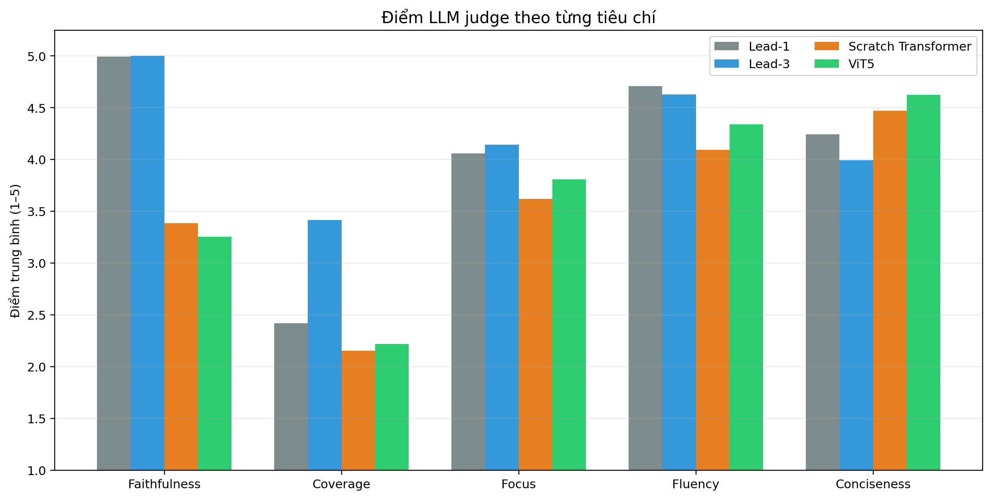
Hình 4. Điểm trung bình theo năm tiêu chí trên cùng 200 source.
Hệ thống | Faith. | Cover. | Focus | Fluency | Concise. | Overall
Lead-1 | 5,00 | 2,42 | 4,06 | 4,71 | 4,25 | 4,09
Lead-3 | 5,00 | 3,42 | 4,15 | 4,63 | 4,00 | 4,32
Scratch Transformer | 3,39 | 2,16 | 3,62 | 4,10 | 4,47 | 3,33
ViT5 | 3,26 | 2,22 | 3,81 | 4,34 | 4,63 | 3,38

8.1. Overall score và factuality
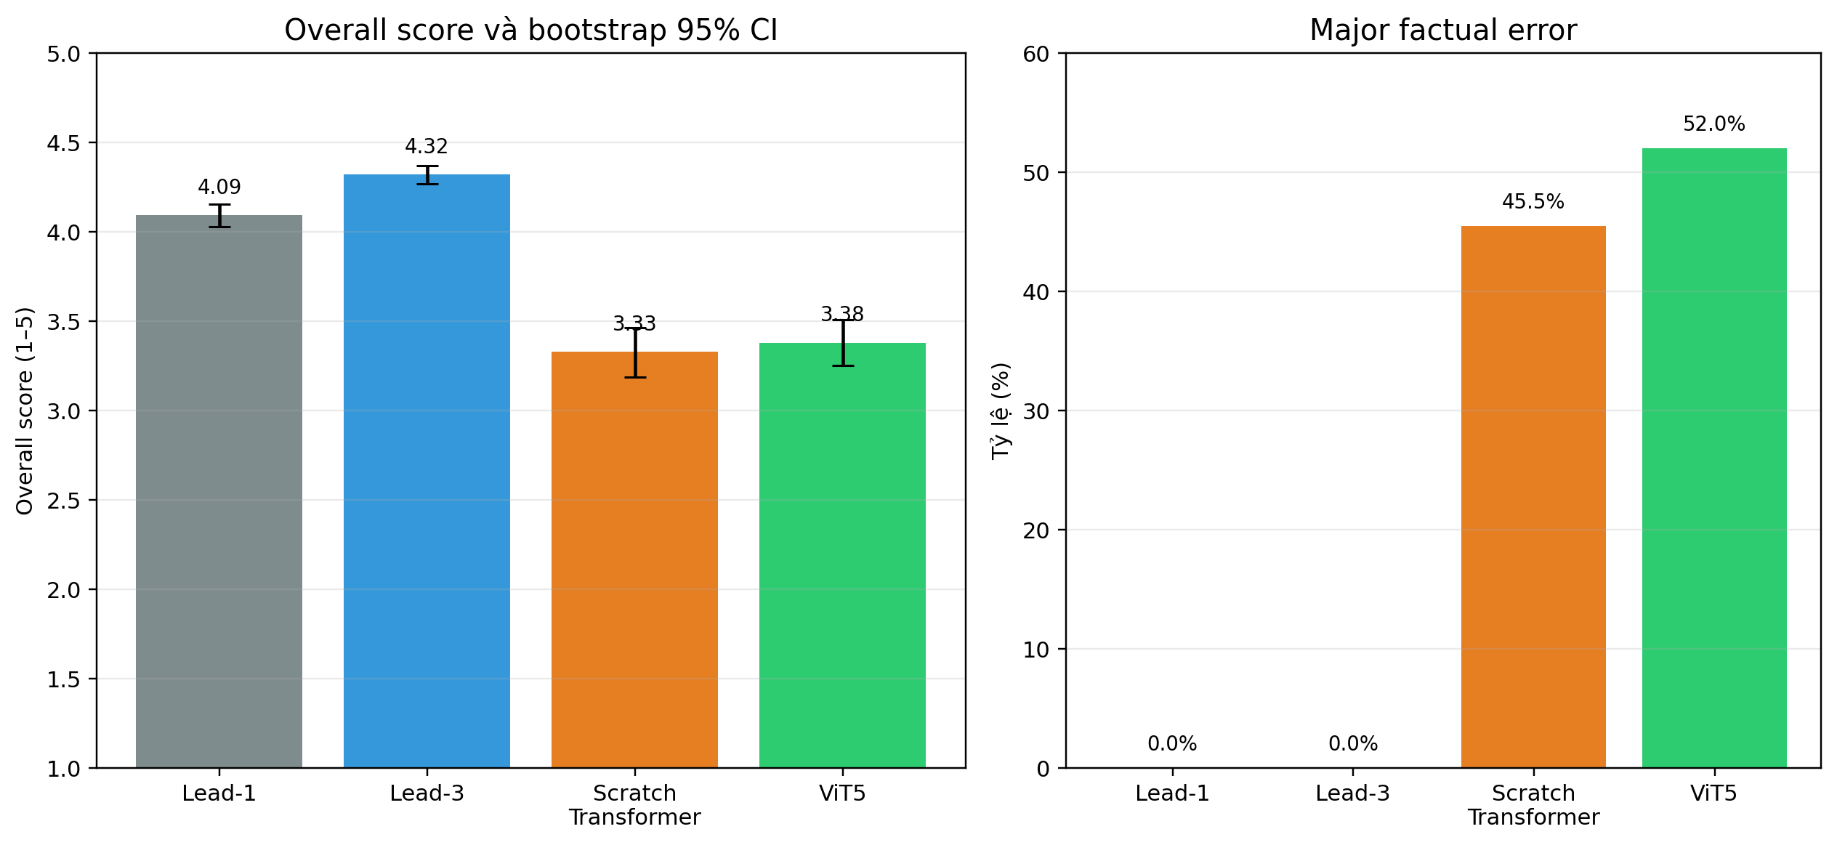
Hình 5. Overall score với bootstrap 95% CI và tỷ lệ major factual error.
Hệ thống | Overall mean [95% CI] | Major error [95% CI] | Fractional win rate
Lead-1 | 4,093 [4,028; 4,156] | 0,0% [0,0%; 0,0%] | 23,3%
Lead-3 | 4,320 [4,268; 4,369] | 0,0% [0,0%; 0,0%] | 52,2%
Scratch Transformer | 3,328 [3,186; 3,463] | 45,5% [39,0%; 52,5%] | 9,1%
ViT5 | 3,379 [3,250; 3,510] | 52,0% [45,0%; 59,0%] | 15,4%

8.2. So sánh ghép cặp
Cặp hệ thống | Chênh overall A−B | Bootstrap 95% CI | Kết luận
Lead-1 – Lead-3 | −0,226 | [−0,289; −0,168] | Ưu thế Lead-3
Lead-1 – Scratch | +0,766 | [+0,613; +0,920] | Ưu thế Lead-1
Lead-1 – ViT5 | +0,714 | [+0,574; +0,851] | Ưu thế Lead-1
Lead-3 – Scratch | +0,992 | [+0,851; +1,134] | Ưu thế Lead-3
Lead-3 – ViT5 | +0,940 | [+0,806; +1,085] | Ưu thế Lead-3
Scratch – ViT5 | −0,052 | [−0,229; +0,125] | Chưa kết luận

8.3. Các nhóm lỗi factual của mô hình sinh
Loại lỗi | Scratch Transformer | ViT5 | Nhận xét
RELATION | 30,5% | 18,5% | Scratch thường nối sai quan hệ giữa các ý
PREDICATE | 24,5% | 25,0% | Hai mô hình tương đương
UNSUPPORTED | 18,0% | 31,0% | ViT5 thêm thông tin không có source nhiều hơn
DATE_TIME | 11,5% | 21,5% | ViT5 dễ thêm hoặc sửa mốc thời gian
ENTITY | 15,5% | 12,0% | Scratch sai thực thể nhiều hơn một chút

Nguồn: llm_judge_summary_by_system.csv, llm_judge_pairwise_comparison.csv và llm_judge_error_types.csv.

9. THẢO LUẬN TỔNG HỢP

9.1. Vì sao ROUGE và LLM judge cho thứ hạng khác nhau?
ROUGE thưởng cho mức độ trùng với reference. Scratch Transformer có khả năng học phong cách và nội dung gần reference nên đạt điểm cao. Ngược lại, LLM judge đọc source và đánh giá trực tiếp tính hỗ trợ của từng khẳng định. Lead baselines trích nguyên văn nên gần như không tạo hallucination, trong khi reference lại chứa nhiều chi tiết không được source hỗ trợ. Vì thế, Lead-1/Lead-3 có thể thấp hơn theo ROUGE nhưng cao hơn rõ rệt về faithfulness.

9.2. Coverage cao của Lead-3 có phải thiên vị?
Kết quả hiện tại chưa đủ để coi đây là thiên vị của judge. Trên đúng 200 mẫu, CR của Lead-3 là 29,00%, trong khi Lead-1, Scratch Transformer và ViT5 lần lượt là 11,32%, 9,42% và 8,59%. Lead-3 có gần ba lần ngân sách độ dài, nên có nhiều cơ hội chứa các ý chính hơn. Đồng thời Conciseness của Lead-3 thấp nhất (4,00), cho thấy judge nhận biết chi phí về độ dài. Đây là trade-off Coverage–Conciseness được rubric phản ánh, không phải bằng chứng trực tiếp về position bias hoặc model-name bias.

9.3. Scratch Transformer so với ViT5
Khía cạnh | Scratch Transformer | ViT5
ROUGE | Cao hơn rõ trên test | Thấp hơn Scratch
Faithfulness | 3,39; major error 45,5% | 3,26; major error 52,0%
Coverage | 2,16 | 2,22
Fluency | 4,10 | 4,34; cao hơn có CI paired không chứa 0
Conciseness | 4,47 | 4,63; cao hơn có CI paired không chứa 0
Overall | 3,328 | 3,379; chênh lệch chưa kết luận

Nếu ưu tiên bám reference và kiểm soát mô hình tự xây dựng, Scratch Transformer là nền tảng hợp lý để tiếp tục cải thiện. Nếu ưu tiên độ trôi chảy và súc tích, ViT5 có lợi thế. Tuy nhiên, factuality của cả hai vẫn là nút thắt chính; không nên chọn chỉ dựa trên chênh lệch overall nhỏ và chưa có ý nghĩa thống kê.

9.4. Cách kết luận an toàn
Không có một “quán quân” duy nhất
Scratch Transformer tốt nhất theo ROUGE; Lead-3 tốt nhất theo rubric LLM hiện tại nhưng dài hơn rõ rệt; ViT5 trôi chảy và súc tích hơn Scratch; giữa hai mô hình sinh chưa có khác biệt overall rõ. Kết luận cuối phải gắn với mục tiêu sử dụng.

10. HẠN CHẾ VÀ NGUY CƠ ĐỐI VỚI TÍNH HỢP LỆ
- LLM judge: Candidate evaluation sử dụng một judge duy nhất. Dù prompt, blinding và vị trí đã được kiểm soát, vẫn có thể tồn tại thiên kiến theo phong cách hoặc xu hướng ưu tiên văn bản trích xuất.
- Cỡ mẫu: 200 mẫu cho LLM judge chỉ bằng 10% test core. Bootstrap mô tả bất định lấy mẫu nhưng không khắc phục sai lệch có hệ thống của judge.
- Đánh giá người: Chưa có một human evaluation độc lập quy mô lớn; human audit nên tập trung vào các mẫu factual error hoặc cặp mà judge khó phân biệt.
- Reference: Reference không đồng đều làm ROUGE có thể đánh giá thấp một prediction đúng source nhưng không trùng chi tiết ngoài source.
- Lead bias: Dữ liệu tin tức ưu tiên thông tin đầu bài, nên kết quả của Lead-1/Lead-3 không chắc chuyển sang thể loại văn bản khác.
- Tài liệu chạy: Một số config/path trong tài liệu cũ chưa khớp tên prediction cuối; cần hợp nhất run manifest trước khi phát hành release chính thức.

11. KHẢ NĂNG TÁI LẬP VÀ HIỆN TRẠNG REPOSITORY
Repository đã lưu manifest, checksum, prediction, metric, notebook, tài liệu quyết định và log thực nghiệm. Scratch Transformer có gói inference độc lập với tokenizer, cấu hình decoding, validator và checkpoint_info. Các kết quả chính có thể truy vết về file JSON/CSV thay vì chỉ tồn tại trong slide.
Artefact | Đường dẫn
Dữ liệu đóng băng | data/*.jsonl và data/MANIFEST_SHA256.txt
Prediction test | outputs/predictions/test/*.jsonl
ROUGE/CR | outputs/metrics/test_eval.json
LLM candidate outputs | outputs/llm_judge/đánh giá chất lượng prediction/
Reference audit | outputs/llm_judge/đánh giá chất lượng reference/
Mô hình Scratch | scratch_transformer_inference/
Quyết định và lịch sử | docs/DECISIONS.md và docs/RUN_LOG.md

12. KẾT LUẬN VÀ HƯỚNG PHÁT TRIỂN
Dự án đã xây dựng được một pipeline đánh giá tóm tắt tiếng Việt tương đối toàn diện và minh bạch. Kết quả tự động chứng minh Scratch Transformer cạnh tranh tốt theo ROUGE, nhưng đánh giá source-grounded cho thấy các mô hình sinh vẫn gặp vấn đề factuality đáng kể. Lead-3 tạo tóm tắt bao phủ tốt và chính xác theo source, đổi lại đầu ra dài hơn; ViT5 có lợi thế về fluency và conciseness. Việc audit reference giải thích vì sao không nên đồng nhất ROUGE với chất lượng tuyệt đối.
Hướng phát triển ưu tiên là cải thiện factuality của mô hình sinh mà không làm giảm coverage: fine-tuning với negative samples, contrastive objectives, reranking nhiều candidate bằng factuality scorer, kiểm chứng thực thể/số liệu sau sinh và đánh giá lại trên một tập con được audit kỹ. Một judge thứ hai hoặc human audit tập trung vào lỗi nghiêm trọng sẽ giúp kiểm tra độ bền của kết luận.

TÀI LIỆU THAM KHẢO
- Vaswani, A. và cộng sự (2017). Attention Is All You Need. NeurIPS.
- Lin, C.-Y. (2004). ROUGE: A Package for Automatic Evaluation of Summaries.
- Raffel, C. và cộng sự (2020). Exploring the Limits of Transfer Learning with a Unified Text-to-Text Transformer. JMLR.
- VietAI. ViT5 Base — Vietnamese text-to-text Transformer và model card VietAI/vit5-base-vietnews-summarization.
- Repository và tài liệu dự án: https://github.com/ok124-droid/vietnamese-summarization/tree/main.

